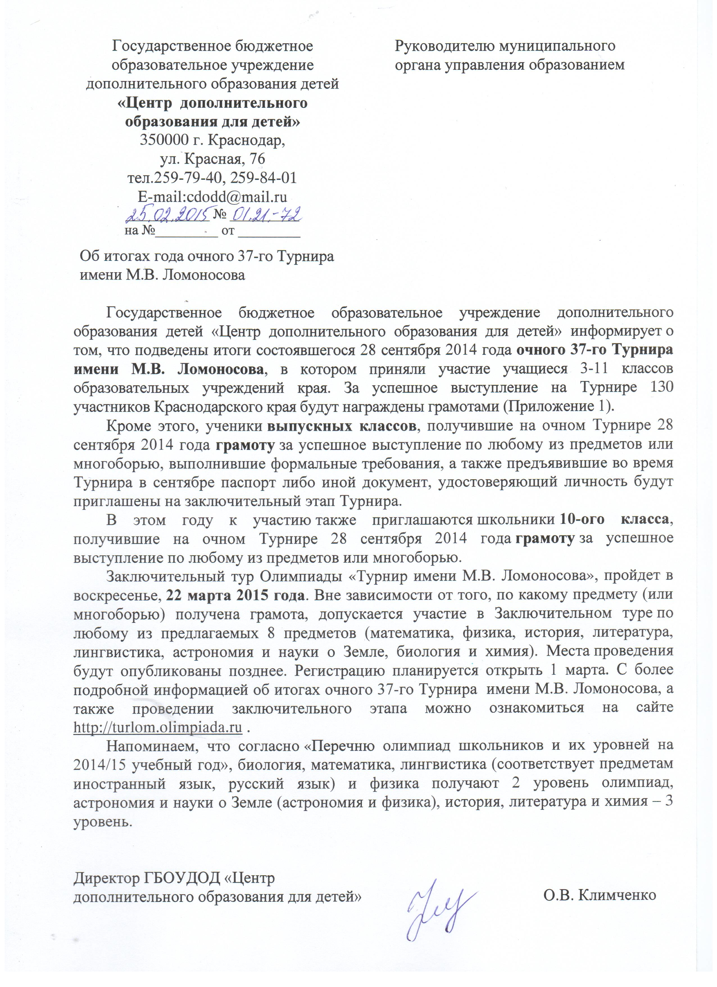
ПРИЛОЖЕНИЕ № 1
к письму ГБОУДОД «ЦДОДД»
от 25.02_2015 года № 01.21.-72

Список участников очного 37 Турнира имени М.В. Ломоносова, награжденных грамотами за успешное выступление (2014)
3-11 классы
 | Фамилия | Имя | ОУ | МО | Класс | Грамота
 | Старинец | Анна | ЧОУ Гимназия «Росток» | Анапа | 11 | Грамота по лингвистике
 | Мацокина | Валерия | МБОУ СОШ № 1 | Анапа | 7 | Грамота по биологии
 | Кургиев | Андрей | МБОУ СОШ № 1 | Анапа | 11 | Грамота по истории
 | Балта | Дарья | МБОУ СОШ № 4 | Анапа | 11 | Грамота по астрономии и наукам о Земле, многоборью
 | Бахарева | Дарья | МБОУ гимназия № 1 | Армавир | 9 | Грамота по биологии, лингвистике, истории
 | Квитко | Люда | ЧОУ СОШ «Развитие» | Армавир | 4 | Грамота по многоборью
 | Виноградова | Софья | ЧОУ СОШ «Развитие» | Армавир | 8 | Грамота по биологии
 | Назарова | Инесса | ЧОУ СОШ «Развитие» | Армавир | 8 | Грамота по истории, астрономии и наукам о Земле, многоборью
 | Редькин | Антон | ЧОУ СОШ «Развитие» | Армавир | 8 | Грамота по биологии, многоборью
 | Сало | Анастасия | ЧОУ СОШ «Развитие» | Армавир | 8 | Грамота по многоборью
 | Кайгородова | Алевтина | ЧОУ СОШ «Развитие» | Армавир | 3 | Грамота по многоборью
 | Туголуков | Даниил | ЧОУ СОШ «Развитие» | Армавир | 3 | Грамота по физике
 | Черных | Антонина | МАОУ СОШ № 1 | Гулькевичский район | 10 | Грамота по химии
 | Расторгуева | Ксения | АОУ СОШ № 4 | Динской район | 9 | Грамота по истории
 | Дедешко | Лев | МБОО Гимназия № 14 | Ейский район | 6 | Грамота по математике
 | Краснокутский | Илья | МБОО Гимназия № 14 | Ейский район | 6 | Грамота по математике
 | Свергунова | Снежана | МБОО Гимназия № 14 | Ейский район | 8 | Грамота по математике, физике
 | Соседка | Артем | МБОО Гимназия № 14 | Ейский район | 8 | Грамота по многоборью
 | Лавринова | Виктория | МБОО Гимназия № 14 | Ейский район | 11 | Грамота по истории
 | Филиппов | Алексей | МБОО Гимназия № 14 | Ейский район | 11 | Грамота по многоборью
 | Гуртякова | Анастасия | МБОО лицей № 4 | Ейский район | 8 | Грамота по многоборью
 | Сюкол | Иван | МБОО лицей № 4 | Ейский район | 8 | Грамота по математике, лингвистике
 | Тимербаев | Никита | МБОО лицей № 4 | Ейский район | 8 | Грамота по многоборью
 | Черевко | Людмила | МБОО лицей № 4 | Ейский район | 8 | Грамота по биологии
 | Чешейко | Даниил | МБОО лицей № 4 | Ейский район | 8 | Грамота по многоборью
 | Бурьянов | Владислав | МБОО лицей № 4 | Ейский район | 9 | Грамота по многоборью
 | Кеня | Анастасия | МБОО лицей № 4 | Ейский район | 9 | Грамота по литературе
 | Гаврилова | Марина | МБОО лицей № 4 | Ейский район | 11 | Грамота по многоборью
 | Акопян | Анна | МБОО СОШ № 11 | Ейский район | 8 | Грамота по астрономии и наукам о Земле
 | Платонова | Мирослава | МБОО СОШ № 11 | Ейский район | 8 | Грамота по лингвистике
 | Тихонова | Ольга | МБОО СОШ № 11 | Ейский район | 8 | Грамота по биологии
 | Тяглова | Вероника | МБОО СОШ № 11 | Ейский район | 11 | Грамота по астрономии и наукам о Земле
 | Горбачева | Аделина | МБОО СОШ № 2 | Ейский район | 7 | Грамота по многоборью
 | Каширин | Владимир | МБОО СОШ № 2 | Ейский район | 8 | Грамота по математике
 | Каинова | Влада | МБОО СОШ № 2 | Ейский район | 9 | Грамота по истории
 | Чекмарёв | Даниил | МБОО СОШ № 22 | Ейский район | 8 | Грамота по многоборью
 | Вершков | Станислав | МБОО СОШ № 7 | Ейский район | 11 | Грамота по астрономии и наукам о Земле
 | Цуканов | Дмитрий | МБОУ гимназия № 69 | Краснодар | 8 | Грамота по биологии
 | Зобнев | Игорь | МБОУ гимназия № 69 | Краснодар | 10 | Грамота по астрономии и наукам о Земле
 | Усова | Екатерина | МБОУ гимназия № 82 | Краснодар | 10 | Грамота по биологии
 | Заревин | Владимир | ФГКОУ «КПКУ» | Краснодар | 6 | Грамота по биологии
 | Козлов | Даниил | ФГКОУ «КПКУ» | Краснодар | 6 | Грамота по биологии
 | Лескин | Роман | ФГКОУ «КПКУ» | Краснодар | 7 | Грамота по математике
 | Абросимов | Александр | ФГКОУ «КПКУ» | Краснодар | 8 | Грамота по биологии, истории
 | Жарков | Алексей | ФГКОУ «КПКУ» | Краснодар | 8 | Грамота по биологии
 | Иващенко | Иван | ФГКОУ «КПКУ» | Краснодар | 8 | Грамота по биологии
 | Прощенко | Владимир | ФГКОУ «КПКУ» | Краснодар | 8 | Грамота по биологии
 | Симончик | Семен | ФГКОУ «КПКУ» | Краснодар | 8 | Грамота по биологии, химии
 | Фильчагин | Никита | ФГКОУ «КПКУ» | Краснодар | 8 | Грамота по биологии
 | Гладков | Никита | ФГКОУ «КПКУ» | Краснодар | 9 | Грамота по химии
 | Горбунов | Андрей | ФГКОУ «КПКУ» | Краснодар | 9 | Грамота по химии
 | Долженков | Дмитрий | ФГКОУ «КПКУ» | Краснодар | 9 | Грамота по биологии
 | Долопче | Андрей | ФГКОУ «КПКУ» | Краснодар | 9 | Грамота по биологии
 | Иванов | Дмитрий | ФГКОУ «КПКУ» | Краснодар | 9 | Грамота по биологии
 | Мышев | Никита | ФГКОУ «КПКУ» | Краснодар | 9 | Грамота по химии
 | Остриков | Никита | ФГКОУ «КПКУ» | Краснодар | 9 | Грамота по многоборью
 | Резников | Станислав | ФГКОУ «КПКУ» | Краснодар | 9 | Грамота по химии
 | Романов | Александр | ФГКОУ «КПКУ» | Краснодар | 9 | Грамота по биологии
 | Скобликов | Данил | ФГКОУ «КПКУ» | Краснодар | 9 | Грамота по биологии
 | Солоха | Дмитрий | ФГКОУ «КПКУ» | Краснодар | 9 | Грамота по химии
 | Чекановкин | Андрей | ФГКОУ «КПКУ» | Краснодар | 9 | Грамота по химии
 | Фоменко | Максим | МБОУ лицей № 4 | Краснодар | 8 | Грамота по математике
 | Чабан | Игорь | МБОУ лицей № 4 | Краснодар | 9 | Грамота по математике, физике
 | Степанова | Елизавета | МБОУ лицей № 4 | Краснодар | 11 | Грамота по математике
 | Сикалов | Никита | МБОУ лицей № 48 | Краснодар | 10 | Грамота по физике, астрономии и наукам о Земле
 | Чернышевская | Юлия | МБОУ лицей № 48 | Краснодар | 11 | Грамота по многоборью
 | Молчанова | Вероника | МБОУ лицей № 64 | Краснодар | 10 | Грамота по математике
 | Пекишев | Даниил | НЧОУ «Лицей «ИСТЭК» | Краснодар | 9 | Грамота по математике
 | Симанчева | Мария | МБОУ СОШ № 2 | Краснодар | 10 | Грамота по истории
 | Осокин | Иван | МБОУ СОШ № 39 | Краснодар | 10 | Грамота по математике
 | Шенда | Дарья | МБОУ СОШ № 72 | Краснодар | 10 | Грамота по истории
 | Дмитриева | Елена | МБОУ СОШ № 9 | Новокубанский район | 11 | Грамота по истории
 | Рябикова | Анна | ЧОУ гимназия №1 | Новороссийск | 5 | Грамота по многоборью
 | Сулайманов | Роман | ЧОУ гимназия №1 | Новороссийск | 5 | Грамота по многоборью
 | Дрик | Диана | ЧОУ гимназия №1 | Новороссийск | 7 | Грамота по математике
 | Куликова | Виктория | ЧОУ гимназия №1 | Новороссийск | 7 | Грамота по лингвистике
 | Рабынин | Дмитрий | ЧОУ гимназия №1 | Новороссийск | 7 | Грамота по математике
 | Шульгина | Лада | ЧОУ гимназия №1 | Новороссийск | 7 | Грамота по математике
 | Прялкина | Анна | МБОУ Гимназия № 4 | Новороссийск | 7 | Грамота по математике
 | Мосяженкова | Мария | МАОУ Гимназия № 6 | Новороссийск | 7 | Грамота по математике
 | Аксенова | Авелина | МБОУ гимназия № 7 | Новороссийск | 6 | Грамота по биологии
 | Азатян | Елена | Гимназия | Новороссийск | 5 | Грамота по многоборью
 | Волков | Илья | МТЛ | Новороссийск | 5 | Грамота по физике, многоборью
 | Тюнев | Ростислав | МТЛ | Новороссийск | 5 | Грамота по физике
 | Безруков | Никита | МТЛ | Новороссийск | 6 | Грамота по математике, физике
 | Бердовская | Аста | МТЛ | Новороссийск | 6 | Грамота по математике, многоборью
 | Кукреш | Андрей | МТЛ | Новороссийск | 6 | Грамота по биологии
 | Плёсов | Артём | МТЛ | Новороссийск | 6 | Грамота по истории
 | Сухоруков | Михаил | МТЛ | Новороссийск | 6 | Грамота по лингвистике
 | Трифонов | Иван | МТЛ | Новороссийск | 6 | Грамота по математике, физике
 | Воропай | Елена | МТЛ | Новороссийск | 7 | Грамота по математике
 | Гамбург | Антон | МТЛ | Новороссийск | 7 | Грамота по астрономии и наукам о Земле
 | Гребнева | Виолетта | МТЛ | Новороссийск | 7 | Грамота по математике, физике
 | Журавский | Ярослав | МТЛ | Новороссийск | 7 | Грамота по физике
 | Кононов | Александр | МТЛ | Новороссийск | 7 | Грамота по астрономии и наукам о Земле
 | Коротаева | Дарья | МТЛ | Новороссийск | 7 | Грамота по биологии
 | Неберо | Вадим | МТЛ | Новороссийск | 7 | Грамота по биологии, физике
 | Семёнов | Богдан | МТЛ | Новороссийск | 7 | Грамота по математике
 | Тахтай | Марк | МТЛ | Новороссийск | 7 | Грамота по многоборью
 | Закатей | Виктория | МТЛ | Новороссийск | 8 | Грамота по многоборью
 | Демерза | Илья | МТЛ | Новороссийск | 9 | Грамота по химии
 | Сазонов | Дмитрий | МТЛ | Новороссийск | 9 | Грамота по многоборью
 | Токарчук | Георгий | НПЛ | Новороссийск | 8 | Грамота по математике
 | Чебанова | Айше | НПЛ | Новороссийск | 9 | Грамота по многоборью
 | Белозеров | Матвей | ТЭЛ | Новороссийск | 6 | Грамота по математике
 | Гуляй | Виктория | ТЭЛ | Новороссийск | 6 | Грамота по математике
 | Ланская | Елизавета | ТЭЛ | Новороссийск | 7 | Грамота по многоборью
 | Фёдорова | Софья | ТЭЛ | Новороссийск | 7 | Грамота по математике
 | Нарсия | Давид | ТЭЛ | Новороссийск | 11 | Грамота по математике
 | Солноки | Артем | МБОУ СОШ № 10 | Новороссийск | 11 | Грамота по истории
 | Шмидберская | Арина | МАОУ СОШ № 28 | Новороссийск | 6 | Грамота по математике
 | Дейко | Марк | МАОУ СОШ № 33 | Новороссийск | 7 | Грамота по физике
 | Грибова | Дарья | МАОУ СОШ № 33 | Новороссийск | 10 | Грамота по многоборью
 | Эксизов | Давид | ЧОУ СОШ «Личность» | Новороссийск | 5 | Грамота по многоборью
 | Провоторов | Александр | ЧОУ СОШ «Личность» | Новороссийск | 7 | Грамота по астрономии и наукам о Земле
 | Зленко | Анна | ЧОУ СОШ «Личность» | Новороссийск | 8 | Грамота по астрономии и наукам о Земле
 | Халенко | Владислава | ЧОУ СОШ «Личность» | Новороссийск | 11 | Грамота по биологии
 | Лалетина | Алина | МБОУ СОШ № 51 | Славянский район | 8 | Грамота по истории
 | Чивозерцев | Никита | НЧОУ гимназия «Школа бизнеса» | Сочи | 5 | Грамота по математике
 | Ихно | Владимир | НЧОУ гимназия «Школа бизнеса» | Сочи | 6 | Грамота по биологии, астрономии и наукам о Земле
 | Быстрова | Диана | НЧОУ гимназия «Школа бизнеса» | Сочи | 7 | Грамота по биологии
 | Гвоздик | Вениамин | НЧОУ гимназия «Школа бизнеса» | Сочи | 11 | Грамота по многоборью
 | Драган | Леонид | НЧОУ гимназия «Школа бизнеса» | Сочи | 11 | Грамота по истории
 | Касай | Мария | НЧОУ гимназия «Школа бизнеса» | Сочи | 11 | Грамота по истории
 | Любимова | Валентина | НЧОУ гимназия «Школа бизнеса» | Сочи | 11 | Грамота по литературе
 | Цыгольник | Данил | НЧОУ гимназия «Школа бизнеса» | Сочи | 11 | Грамота по химии
 | Иванова | Светлана | МОБУ гимназия № 1 | Сочи | 7 | Грамота по физике, химии
 | Полежаева | Виктория | МОУ СОШ № 7 | Сочи | 10 | Грамота по многоборью
 | Латушко | Никита | МБОУ СОШ № 1 | Староминский район | 10 | Грамота по истории
 | Бакаев | Сергей | МАОУ СОШ № 13 | Темрюкский район | 11 | Грамота по химии

